一、搜集X-Mag公司今年以来公开发布的其开发无需出口许可证的新型耐热磁铁清单，以及招宝磁业公司开发的不含受限元素的新型高性能磁铁系列情况；

（一）X-Mag公司的新型耐热磁铁
X-Mag 的公开帖文主要以图表/进展图和文字说明形式发布，列出的多为系列/等级类别，无公开信息披露完整的、可下载的产品清单。

1.Dy/Tb-free NdFeB 磁体系列
X-Mag 在Linkedin平台发帖，把一组“已商业化的 NdFeB ”等级列为不含二重稀土 Dy（镝）和 Tb（铽），并称具备稳定量产能力，适用于汽车、电子等场景。
帖子原文经翻译后内容如下：
【产品快讯】随着全球重稀土元素（REEs）供应链日益紧张，开发不含镝（Dy）和铽（Tb）的钕铁硼（NdFeB）磁体牌号变得愈发关键。
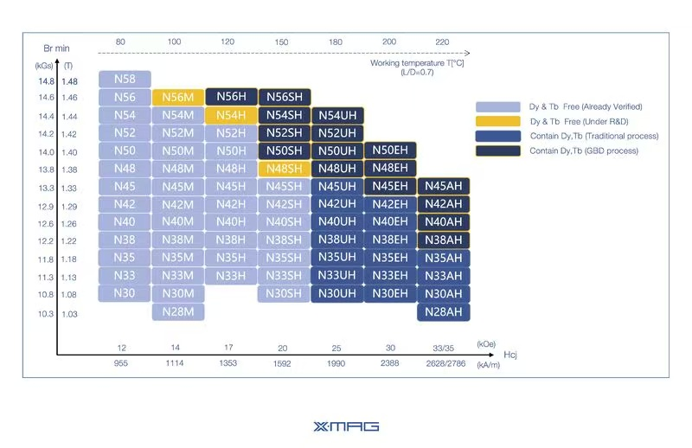
本图表展示了我们在无镝/铽钕铁硼磁体研发方面的最新进展。图中涵盖了一系列牌号——部分已确认完全不含这些重稀土元素，另一些仍处于积极研发阶段。这些牌号覆盖了从剩磁到矫顽力等广泛的磁性能区间，彰显了我们在不依赖供应受限元素的前提下，持续提供高性能解决方案的坚定承诺。
对于汽车、电子和工业领域而言，这些创新意味着：降低供应链风险；避免使用价格波动剧烈的重稀土元素，实现更稳定的成本结构；更好地契合可持续发展与材料高效利用的目标。

2.Dy/Tb/Ho-free NdFeB 磁体系列
X-Mag 在Linkedin平台发布了“Dy/Tb/Ho-free”进展图表，区分“Commercialized grades（商业化等级）”与“Advanced R&D grades（研发中）”，并标注这些等级可在高温环境下替代含受控重稀土的传统高温磁体。
帖子原文经翻译后内容如下：
【技术进展】随着全球重稀土元素（REEs）供应链持续收紧，加之最新监管政策（如中国2025年第57号公告）将含钬（Ho）的钕铁硼（NdFeB）磁体列为出口管制的“两用物项”，开发不含镝（Dy）、铽（Tb）和钬（Ho）的钕铁硼磁体牌号已变得愈发关键。
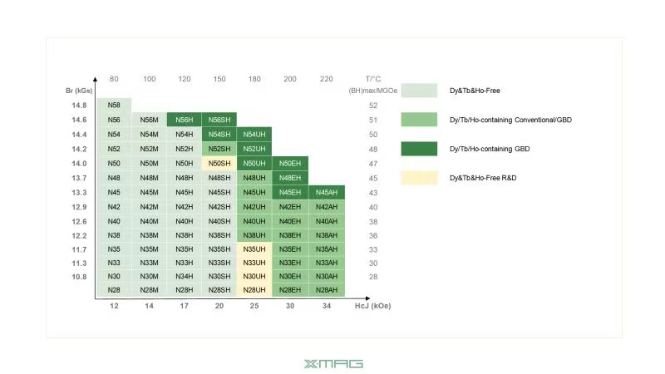
本图表展示了我们在无Dy/Tb/Ho钕铁硼磁体研发方面的最新进展，涵盖以下两类牌号：
已商业化牌号：经全面验证不含Dy、Tb或Ho，并具备稳定的大规模量产能力。
先进研发中牌号：正处于性能优化阶段，目标是在极端工况下实现更高性能指标。

（二）招宝磁业公司的新型高性能磁铁
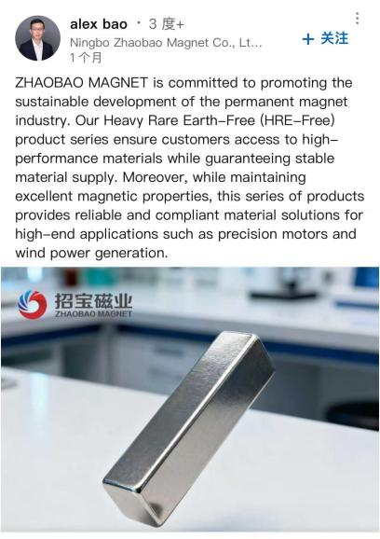

宁波招宝磁业有限公司 - 销售工程师alex bao，25年10月22日在Linkedin平台发帖称：招宝磁业致力于推动永磁产业的可持续发展。我们的无重稀土（HRE-Free）产品系列在确保客户获得高性能材料的同时，保障了原材料供应的稳定性。此外，该系列产品在保持优异磁性能的基础上，为精密电机、风力发电等高端应用领域提供了可靠且合规的材料解决方案。
同时，宁波招宝磁业有限公司在其英文官网 “Company Profile” 页面中，明确提到：
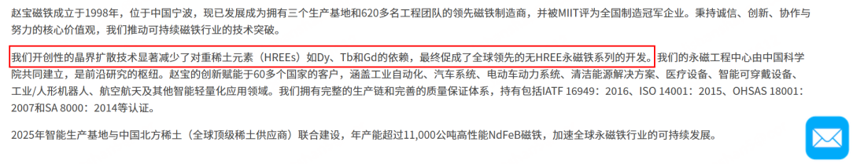

二、搜集永久磁业公司今年4月份以来向外商发布的宣传册内容，特别是销售不含受限重稀土的磁铁情况；

（一）公司境外官网产品介绍情况
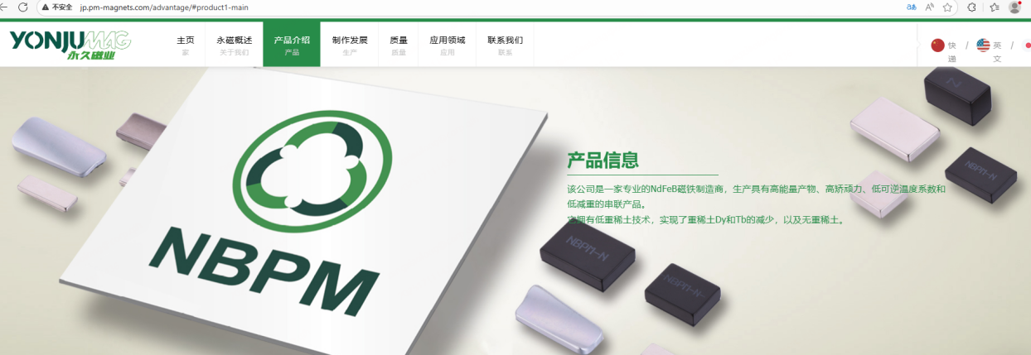
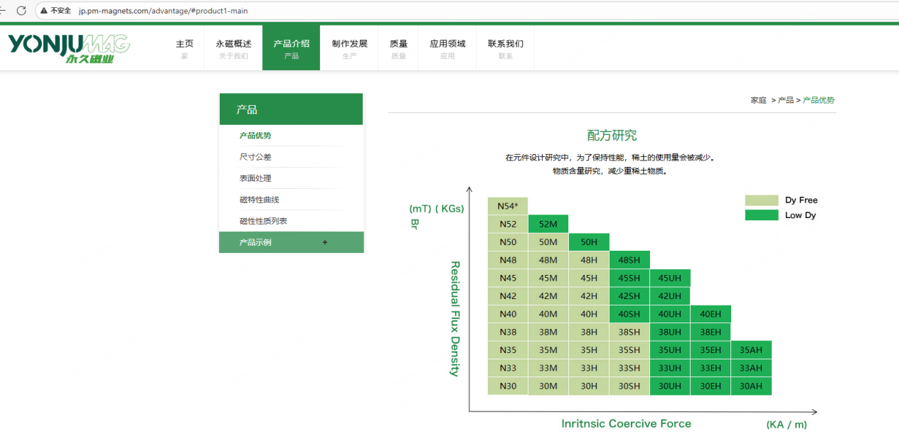
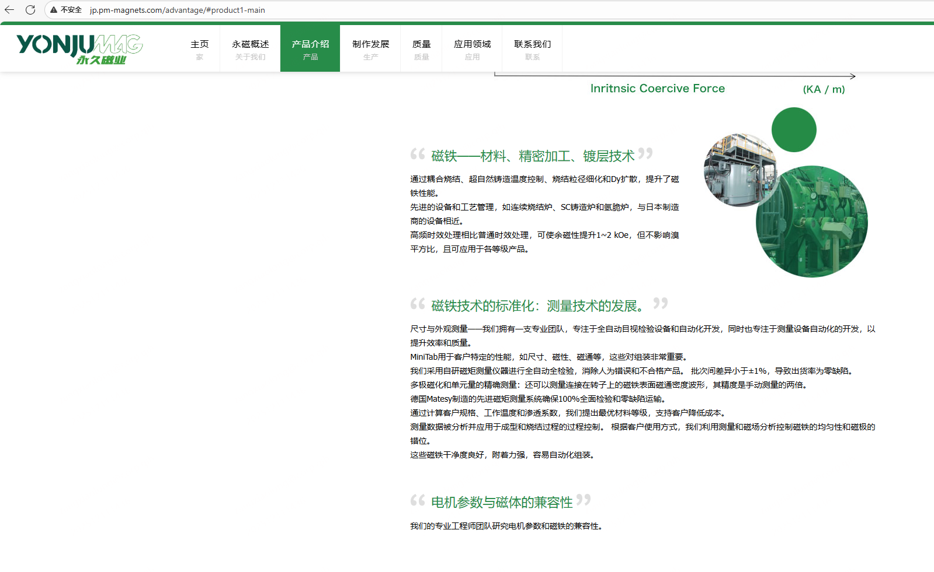
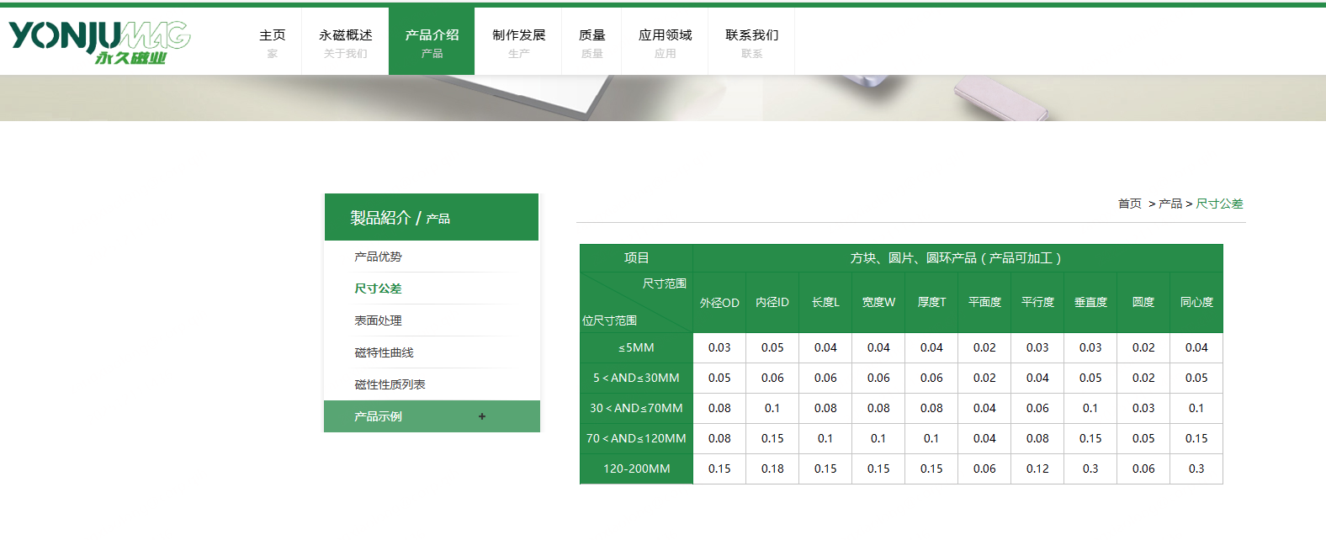

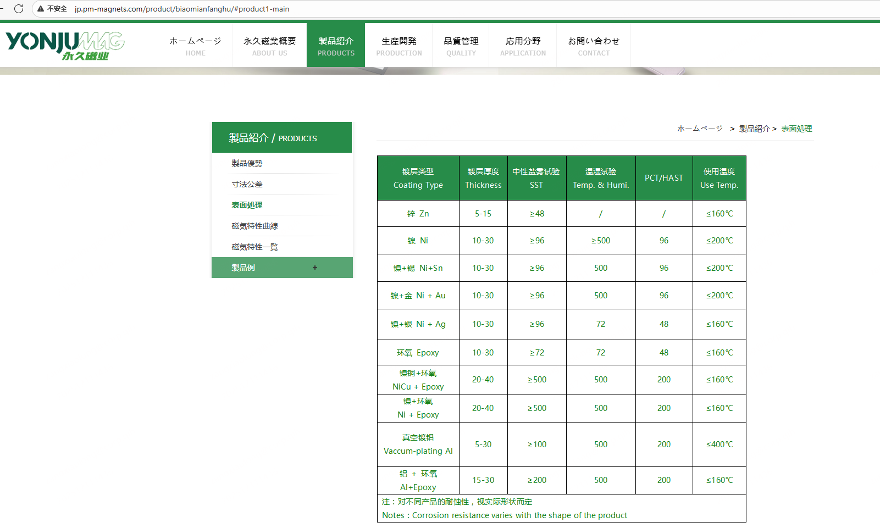
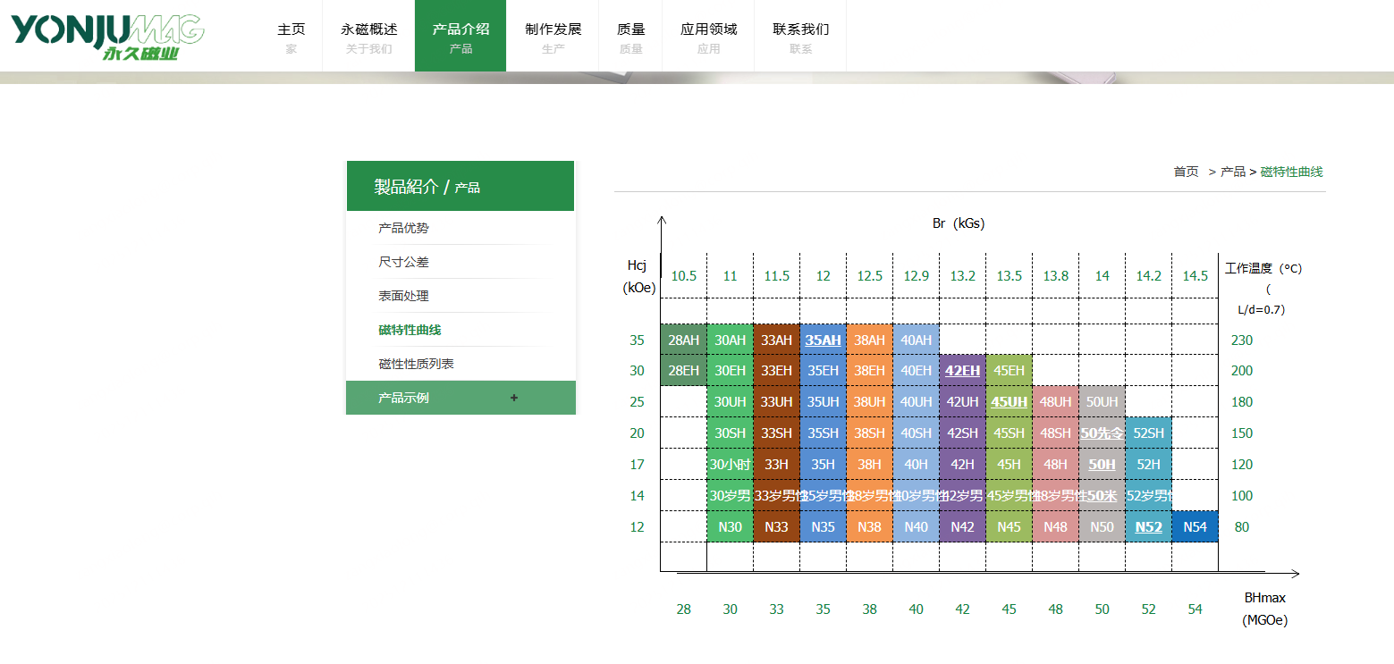
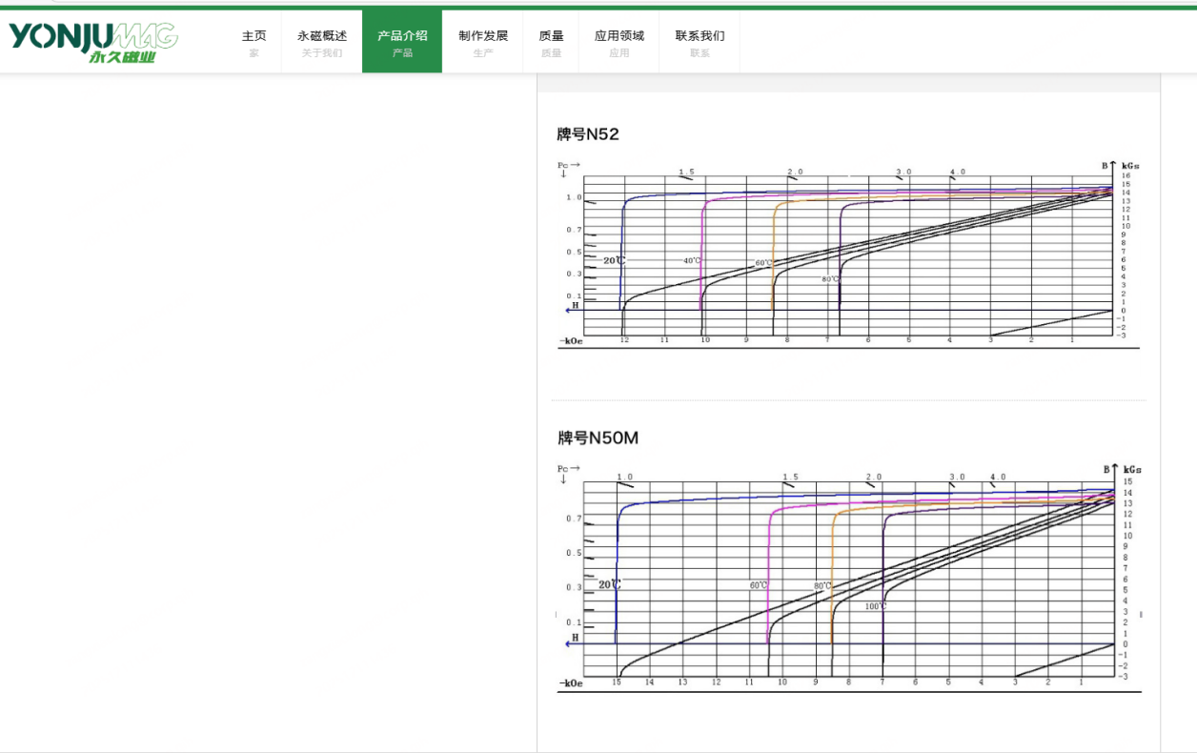
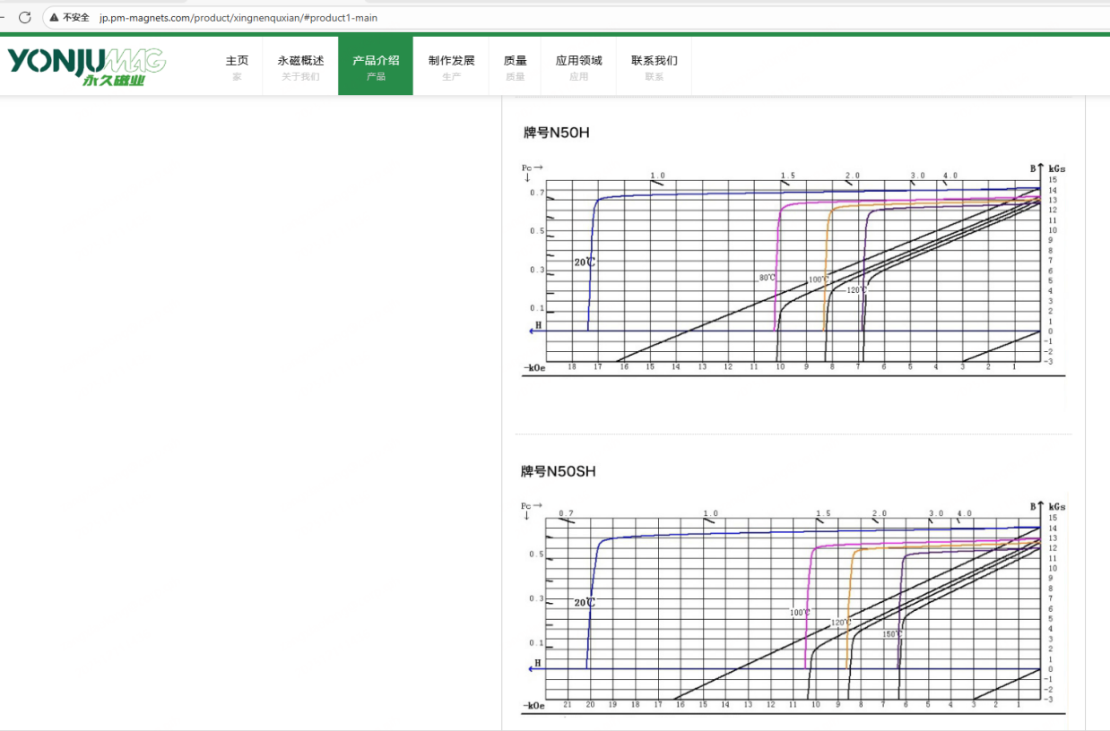

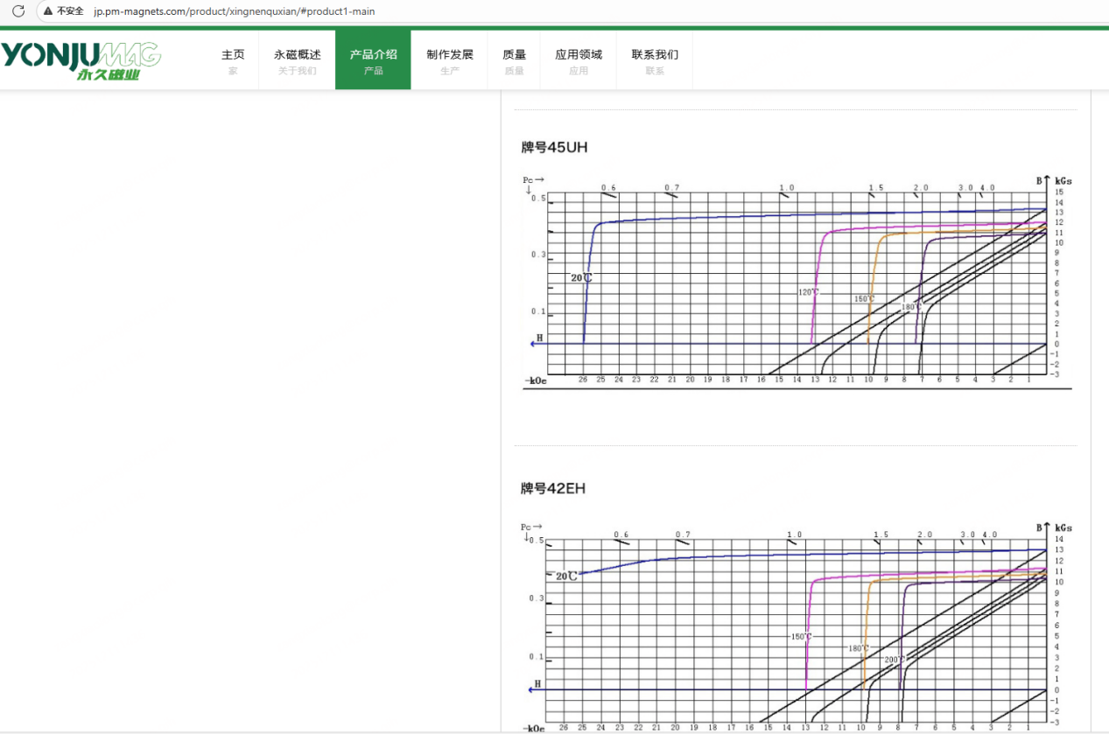

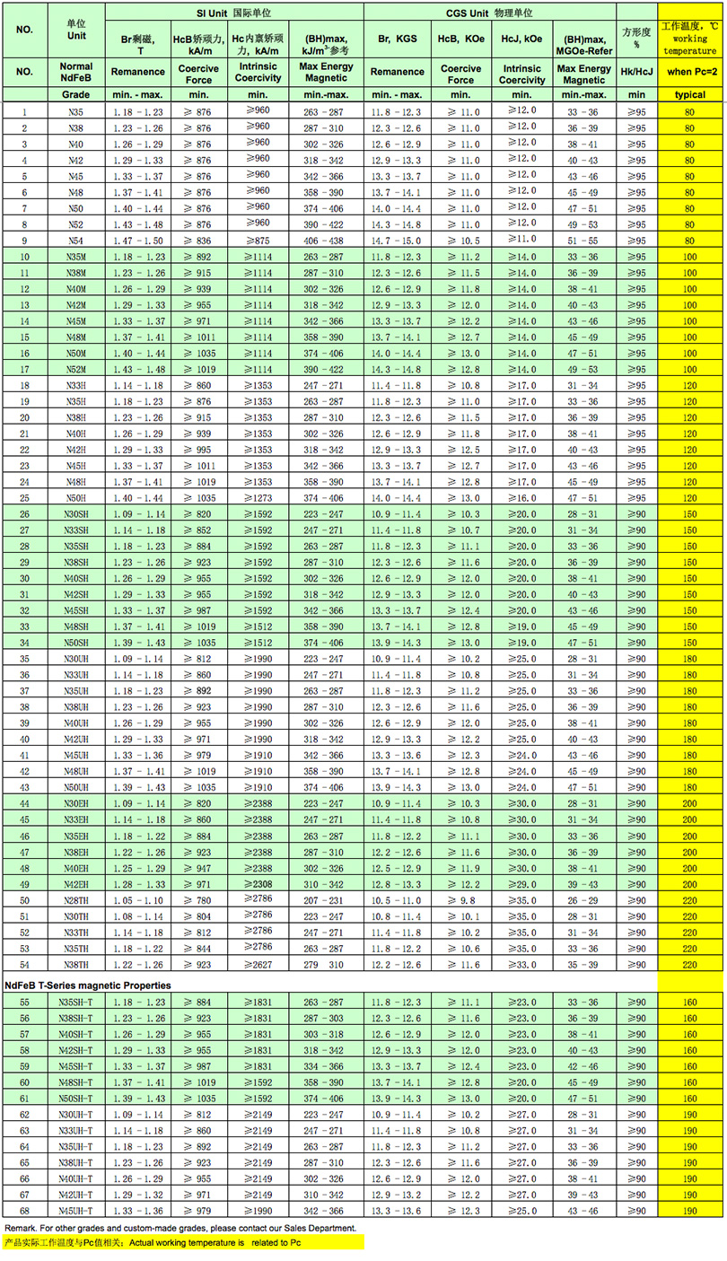

（二）领英（Linkedln）平台公司介绍情况

永久磁业公司员工April Chan在Linkedin平台发布帖子：中国钕铁硼（NdFeB）磁体出口管制法规与出口流程（第二部分）——钕铁硼磁体出口指南：您需要了解的关键信息。
在 YONJUMAG，我们可提供不含镝（Dy）/铽（Tb）的高性能磁体，最高可达 N54H、N45SH 和 N38UH 等级，并与客户紧密合作，协助顺利过渡到无 Dy/Tb 的解决方案。
如需了解更多详情或讨论您的具体需求，欢迎随时联系我们！
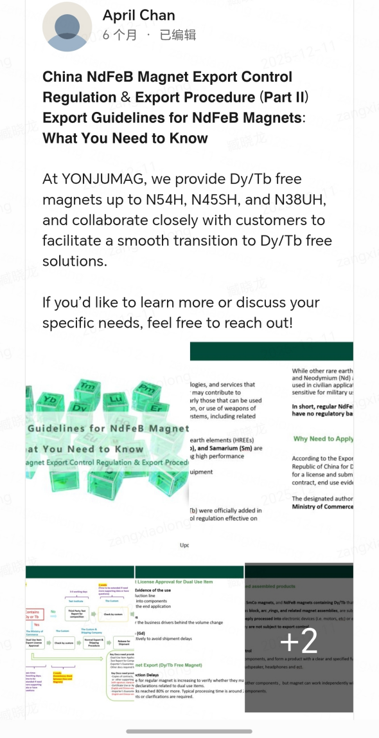

三、搜集领英（Linkedln）网站上一名为Dylan Kui的中国磁铁公司销售人员的相关信息，主要集中在其就职公司名称，以及其贴文所介绍的其公司生产的磁铁性能情况；

（一）Dylan Kui人员信息

Dylan Kui ，中文名字——隗海宇， 安徽省瀚海新材料股份有限公司的销售工程师。其在领英资料显示如下：
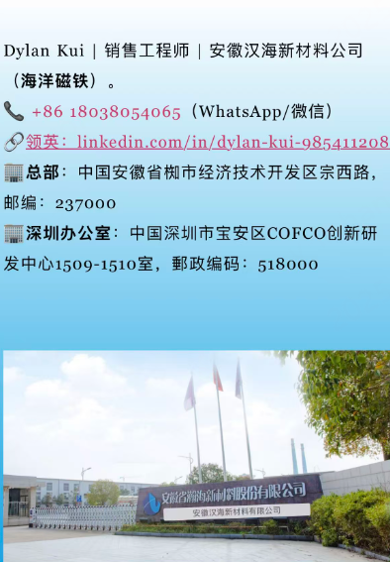

（二）公司生产的磁铁性能情况
以下是Dylan Kui 在Linkedin平台发布帖子，原文经翻译后内容如下：

1.《新样品：烧结钕铁硼（NdFeB）环形磁体》
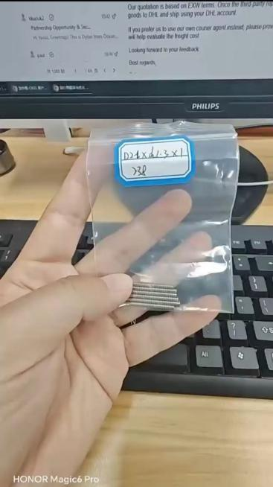
今天刚收到一个新样品——一枚微型烧结钕铁硼（NdFeB）环形磁体，外径仅2.1毫米，内径1.3毫米，厚度更是仅有1毫米。熟悉钕铁硼制造工艺的人都知道，烧结磁体极其脆。要在如此微小的尺寸下实现超薄壁厚，并钻出干净、精准的内孔，需要极为出色的工艺控制能力和制造水平。很自豪能分享一段短视频，展示这个虽小却强大的成果，彰显我们团队的技术实力。在高精度微型钕铁硼元件领域，我们每天都在不断突破极限。

2.《解决钕铁硼磁体粘接强度不足的问题》
传统方案：表面粘接式钕铁硼 → 磁力弱、稳定性差；
即便先烧结再粘接 → 效果仍不理想；
我们的解决方案：采用Halbach结构一体化烧结钕铁硼技术，实现：更强的磁性能、稳定可靠的结构、面向复杂电机设计的精密定制能力。
无论是表贴式转子还是特殊结构，该技术都能同时保障磁性能与机械可靠性，充分释放电机潜能。
如果您的设计正受限于传统粘接工艺，我们的先进制程将助您将电机性能提升至全新高度。（附件1：公司产品介绍PPT）

3.《钕铁硼（NdFeB）制造系列 — 冷等静压（CIP）》
这个系列已经有一段时间没更新了。今天，让我们再深入一步，看看高性能磁体是如何诞生的。
在初步成型/压制之后，生坯（green body）虽然已具备基本形状，但距离真正可用还差得远。要将这种脆弱、由取向NdFeB粉末组成的块体转变为均匀且可靠的预成型件，我们必须进入磁体制造中一个常被低估却至关重要的环节：
冷等静压（Cold Isostatic Pressing, CIP）：究竟发生了什么？
在CIP过程中，初步压制成型的生坯被密封在柔性橡胶模具中，然后通过高压液体从各个方向同时均匀施压。
这一步带来三大关键优势：
✅ 整体密度高度均匀：无薄弱区域、无密度梯度、无隐藏的不一致性。
✅ 更高的生坯强度与尺寸稳定性：显著减少后续工序中开裂或变形的风险。
✅ 更稳定的微观结构，助力高矫顽力磁体实现：这对无重稀土（HREE-free）配方和高温牌号尤为重要。
简单来说：成型赋予磁体外形，CIP则为其后续旅程打下坚实基础。
对很多人而言，CIP是一个“幕后”步骤；但在钕铁硼制造中，它却是默默决定成败的无名英雄——最终磁体能否达到车规级、伺服电机或机器人应用的严苛性能要求，往往就取决于此。（附件2：产品的部分工厂制作步骤视频展示）
最后，Sing Koo评论帖子：“无稀土设计和高温牌号”是一个大胆的说法。如果能看到这些材料在应力环境下的耐久性表现，会更有意思。Dylan Kui回复帖子：尽管室温下的内禀矫顽力（Hci）相当，但不含镝（Dy）和铽（Tb）会导致晶界强度略低。因此，在高温下 Hci 和剩磁（Br）的保持率会略微下降。不过，这种差异并不显著。

四、搜集永久磁业、瀚海新材、招宝磁业、X-Mag四家公司的贸易合作伙伴、下游供应链情况，特别关注是否有与零件制造商合作生产电机。采集一下他们4家公司今年研发的最新产品信息以及他们在社交媒体上的言论。

（一）永久磁业

1.合作伙伴
永久磁业为宁波市江北永笙机械加工厂等 9 家个体工商户提供设备、场地、技术及订单支持，由这些合作方承接毛坯产品的精加工等非核心工序，形成 “共享办厂” 的协作模式。
同时，永久磁业与天津工业大学张雪峰教授团队合作，突破多离子联合替代技术，研发的高牌号永磁产品供应联宜电机等企业，推进高端电机国产化。另外，公司还与劳施保施电磁科技（江苏）有限公司等汽车配件供应商存在业务关联，为其提供永磁材料用于汽车电磁阀等部件生产，相关动态可见劳施保施中国公司开业报道。

2.电机相关零件制造商合作方面
在电机相关零件制造商合作方面，宁波永久磁业有限公司通过产学研技术合作与配套供应模式，将其高端钕铁硼永磁材料（含超高温度性能磁性材料）提供给宁波卡伦特电器有限公司等电机零件制造商。这些材料被广泛应用于小型家用器械电机、高可靠轻量化航空电驱系统等产品生产 —— 相关合作源于 “高可靠、轻量化航空电驱系统关键设计技术研发及其产业化应用” 联合攻关项目，三年时间已助力合作方实现新增销售超 10 亿元。
同时，永久磁业通过其下属子公司宁波永熙机电有限公司，直接生产电机组件、风力发电机磁组件等磁应用产品。

3.今年研发的最新产品情况
25年8 月授权的 “烧结钕铁硼薄壁辐射环及其制备方法” 通过优化磁粉配比与制备工艺，有效减少了高温处理阶段的收缩应力开裂问题，在提升矫顽力的同时提高了超薄产品的成品率，为精密磁体应用提供了新方案。
25年7 月授权的 “R-T-B 稀土永磁体的制备方法” 创新采用分区涂覆包覆物的晶界扩散工艺，可减少重稀土在晶粒主相中的扩散用量，实现选定区域矫顽力的精准增强，兼顾性能与成本控制。

（二）瀚海新材

1.合作伙伴
公司在美国、德国、印度等地设有分公司及专业驻地人员，通过深圳外贸事业部整合当地信息、人才与物流资源，积极拓展海外业务。

2.电机相关零件制造商合作方面
2025 年 6 月，在六安开发区举办的中德新能源汽车零部件双向赋能对接会上，瀚海新材深度参与交流，总经理刘竞成更是推介了其高性能稀土永磁材料在新能源汽车电机上的卓越性能，进一步深化了与西门子、宝马等国际企业的合作意向。

3.今年研发的最新产品情况
2025年2 月，公司申请两项核心专利，一是 “低重稀土耐高温含铈钕铁硼磁体及其制备方法”，该产品结合扩散焊与重稀土晶界扩散技术，并引入钛合金领域的热氢处理技术，用部分 Ho 替代重稀土扩散源，在降低重稀土用量的同时提升磁体高温稳定性，适配新能源汽车电机、工业伺服电机等高温工况场景；
二是 “高铈钕铁硼磁体及其制备方法”，采用双主相法结合磁控溅射包镀镨扩散层与重稀土 - 氧化物阻隔层的工艺，抑制元素过度互扩散，以少添加量实现磁性能大幅提升，助力磁体降本增效。

（三）招宝磁业

1.合作伙伴
上游贸易合作方面，2024 年 10 月公司与北方稀土、宁波西磁科技、苏州通润驱动达成合资意向，共同出资 1 亿元设立北方招宝磁业（内蒙古）有限公司，建设年产 3000 吨高性能钕铁硼磁性材料项目。其中北方稀土（持股 40% 为控股股东）提供稀土原料保障上游供给，招宝磁业输出核心生产工艺，苏州通润驱动（曳引机头部企业）拓展电机相关下游应用场景，宁波西磁科技贡献磁性材料应用经验，形成 “原料 - 生产 - 应用” 的全链条协同。
海外市场布局方面，产品出口至欧洲、南美、北美、亚洲等地区，聚焦电机磁钢国际市场拓展。

2.电机相关零件制造商合作方面
招宝磁业（宁波招宝磁业股份有限公司）的下游供应链以电机整机及零件制造商为核心，主流产品为电机用烧结钕铁硼磁钢，95%以上的磁钢用于节能永磁电机和发电机，尤其是电梯电机、伺服电机、压缩机电机、新能源汽车驱动电机、高速电机、防爆电机等。
公司核心配套客户包括汇川、中车、菲仕、江科动力、双林等电机及汽车零部件制造商，还为迅达、蒂森、日立等全球知名电梯企业供应磁钢部件，合作关系稳定且深入。

3.今年研发的最新产品情况
25年，10 月联合宁波金坦磁业申请 “一种耐腐蚀钕铁硼磁体及其制备工艺” 专利。通过磁控溅射 CrAlN 层 + 化学镀 Ni-P-Ce 层 + 浸涂防腐涂料的多层防护工艺，从物理阻隔、化学钝化多维度提升磁体耐腐蚀性，且涂层总厚度小不影响磁性能，精准适配新能源汽车、工业电机等潮湿 / 腐蚀工况。
6 月 26 日申请 “一种烧结钕铁硼磁体扩散反应系统及方法” 专利。创新设计活动式分隔组件，可在料盒安装完毕后与钕铁硼坯体分离，确保坯体各位置与重稀土渗透源充分接触，解决矫顽力和剩磁性能提升不均问题，为高性能磁体规模化制备提供技术支撑。

（四）X-Mag

1.合作伙伴
拥有超过20年的磁性材料、粉末注塑件、磁性组件、转子、定子、电机、模块、精密磁性系统、磁化和测量系统的设计、研发和制造经验，X-mag为全球汽车、消费电子、家电、安防、传感、医疗、航空、国防及其他行业的知名客户提供了一站式和交钥匙解决方案。

2.电机相关零件制造商合作方面
X-mag实现了转子和定子的自动化生产。永磁（PM）电机由两个基本部分组成：定子线圈和转子。 一个由交流电供电的定子线圈会产生一个磁场。一个由永久磁铁制成的转子在该磁场内旋转。一个使用磁铁的交流电动机被嵌入或附着在电动机转子的表面。
针对消费电子、家电领域的电机零件厂商，X-Mag 供应注塑成型磁体（含 Nylon 6/PPS 基体的粘结磁体）等产品，助力其高效生产小型化、高精度的电机零件。公司长期服务全球行业顶尖客户，包括 Bosch（汽车电机部件）、ABB（工业自动化电机）等知名企业，业务覆盖汽车配件、工业自动化、消费电子等核心领域。

3.今年研发的最新产品情况
2025年2月28日，公司发文介绍“厚块烧结钕铁硼磁体通过晶界扩散和磁体组件的集成制造”，该研究突破了钕铁硼磁体晶界扩散（GBD）工艺的厚度限制，成功制备出单体厚度达35mm的高性能磁体，并结合钎焊技术实现一体化Halbach阵列结构，避免传统叠片组装，提升效率与性能。适用于电动车、消费电子、无人机及人形机器人等高功率密度场景，已获中、美、欧专利保护。

